**Arbeitsmaterial 2: Protokoll**

**Das Insektenkarussell: Halte- und Haftvermögen von Stabschrecken auf verschiedenen Oberflächen**

1. Einleitung

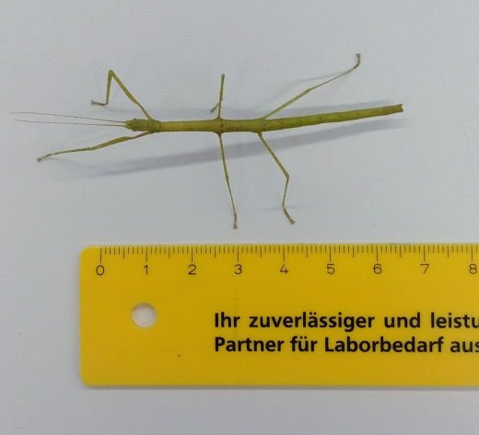*Fasse wesentliche Aspekte aus dem Informationstext in eigenen Worten zusammen. Die Begriffe der Wortliste können dir bei der Formulierung helfen.*

**Wortliste:**

die Stabschrecke, die Stabschrecken – der Bau/der Aufbau –  
der Tarsus, die Tarsen – der Haftlappen, die Haftlappen – haften (auf) –   
das Arolium, die Arolien – das Haftvermögen – (sich) halten –  
die Beschaffenheit von – die Oberfläche, die Oberflächen –  
das Insektenkarussell – die Rotationsgeschwindigkeit der Scheiben –  
die Zentrifugalkraft – die Haftung verlieren

**Abb 1** Indische Stabschrecke (*Carausius morosus*). Foto: Petra Nikolay.

Ein Bild, das Gliederfüßer, Wirbellose enthält.

**Abb. 2** Fußende (Praetarsus) einer Stabheuschrecke von unten mit einem Paar Krallen und einem Haftlappen (Arolium; rasterelektronenmikroskopische (REM-) Aufnahme). Foto: Ingo Scholz.

1. Forschungsfrage

Auf welchen Oberflächen haften die Stabschrecken gut, auf welchen haften sie nicht gut?

1. Hypothesen

*Stelle auf Basis des Informationstextes (Arbeitsmaterial 1) und des Erklärvideos (s. QR-Code in Abschnitt 4) Vermutungen über das Haftvermögen von Stabschrecken auf verschiedenen Oberflächen auf, indem Du jeweils zwei der nachfolgenden Aussagen ankreuzt.*

Ein hohes Haftvermögen zeigen Stabschrecken auf einer…

⃝ glatten Oberfläche aus Kunststoff

⃝ mittleren Oberfläche aus sehr feinem Schleifpapier

⃝ mittleren Oberfläche aus feinem Schleifpapier

⃝ rauen Oberfläche aus grobem Schleifpapier

Ein geringes Haftvermögen zeigen Stabschrecken auf einer…

⃝ glatten Oberfläche aus Kunststoff

⃝ mittleren Oberfläche aus sehr feinem Schleifpapier

⃝ mittleren Oberfläche aus feinem Schleifpapier

⃝ rauen Oberfläche aus grobem Schleifpapier

1. Ein Bild, das Muster, Quadrat, Pixel enthält.

   Automatisch generierte BeschreibungMaterial und Durchführung

*Stelle den Ablauf des Experiments im Überblick dar, indem du die einzelnen Schritte im Schema zuordnest. Nutze bei Bedarf erneut den Informationstext und das Erklärvideo. Bei korrekter Reihenfolge ergibt sich ein Lösungswort.*

<https://rwth-aachen.sciebo.de/s/vIQ1HKvMqfZiePd>

_____ _____ _____ _____ _____ _____ _____ _____ _____ _____ _____ _____ _____

1 2 3 4 5 6 7 8 9 10 11 12 13

*Führt die Messungen anhand der Videos durch und tragt die ermittelten Werte in die Tabelle in Abschnitt 5.1 ein (weiße Spalten). Zum Um- und Ausrechnen der weiteren Werte (graue Spalten) nutzt die Rechenhilfen (Arbeitsmaterial 3).*

*Wenn ihr das Experiment selbst durchführt, steht euch hierzu eine gesonderte Anleitung zur Verfügung (Arbeitsmaterial 4).*

**… SOFORT** mit der Rotation der Drehscheibe beginnen

**V**

Ergebnisse grafisch darstellen

**E**

Wert [1/min] in Tabelle eintragen

**E**

bei Haftverlust des Tiers Drehzahl am Stroboskop ablesen

**O**

Werte um- und ausrechnen

**G**

Versuchstier holen und wiegen

**A**

Ergebnisse auswerten

**N**

Wert [mm] in Tabelle eintragen

**M**

Drehzahl kontinuierlich erhöhen

**E**

mit der Apparatur vertraut machen

**H**

Masse des Tiers [g] in Tabelle eintragen

**F**

bei Freezing-Reflex Abstand des Tiers zum Mittelpunkt ablesen

**R**

Tier auf die Drehscheibe setzen **UND** …

**T**

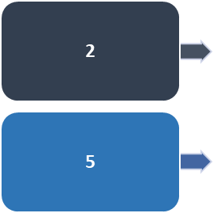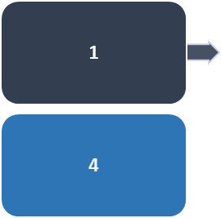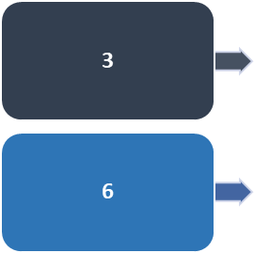

**13**

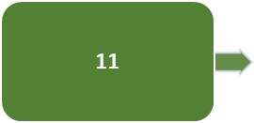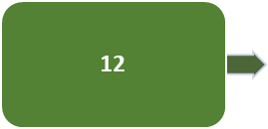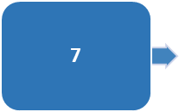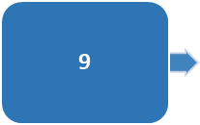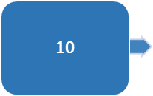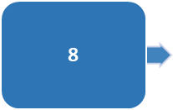

**Kasten 1** Überblick über den Ablauf der Messungen und deren Auswertung

1. Ergebnisse
   1. Ermittelte Werte

|  |  |  |  |  |  |  |  |  |  |  |
| --- | --- | --- | --- | --- | --- | --- | --- | --- | --- | --- |
| **Nr.** | **Oberfläche** | **m [g]** | **m [kg]** | **r [mm]** | **r [m]** | **f [1/min]** | **f [1/s]** | **ꞷ [1/s]** | **FZ [N]** | **F̅Z [N]** |
| 1 | Kunststoff |  |  |  |  |  |  |  |  |  |
| 2 | Kunststoff |  |  |  |  |  |  |  |  |
| 3 | Kunststoff |  |  |  |  |  |  |  |  |
| 4 | Kunststoff |  |  | **Messung 4 und 5 optional** |  |  |  |  |  |
| 5 | Kunststoff |  |  |  |  |  |  |  |  |
|  | Kunststoff | Mittelwert | | | | | | | |  |
| 1 | S sehr fein |  |  |  |  |  |  |  |  |  |
| 2 | S sehr fein |  |  |  |  |  |  |  |  |
| 3 | S sehr fein |  |  |  |  |  |  |  |  |
| 4 | S sehr fein |  | **Messung 4 und 5 optional** |  |  |  |  |  |  |
| 5 | S sehr fein |  |  |  |  |  |  |  |  |
|  | S sehr fein | Mittelwert | | | | | | | |  |
| 1 | S fein |  |  |  |  |  |  |  |  |  |
| 2 | S fein |  |  |  |  |  |  |  |  |
| 3 | S fein |  |  |  |  |  |  |  |  |
| 4 | S fein |  |  |  | **Messung 4 und 5 optional** |  |  |  |  |
| 5 | S fein |  |  |  |  |  |  |  |  |
|  | S fein | Mittelwert | | | | | | | |  |
| 1 | S grob |  |  |  |  |  |  |  |  |  |
| 2 | S grob |  |  |  |  |  |  |  |  |
| 3 | S grob |  |  |  |  |  |  |  |  |
| 4 | S grob |  | **Messung 4 und 5 optional** |  |  |  |  |  |  |
| 5 | S grob |  |  |  |  |  |  |  |  |
|  | S grob | Mittelwert | | | | | | | |  |

* 1. Grafische Darstellung

*Stellt die Ergebnisse eurer eigenen Gruppe dar, indem ihr ein Säulendiagramm erstellt.*

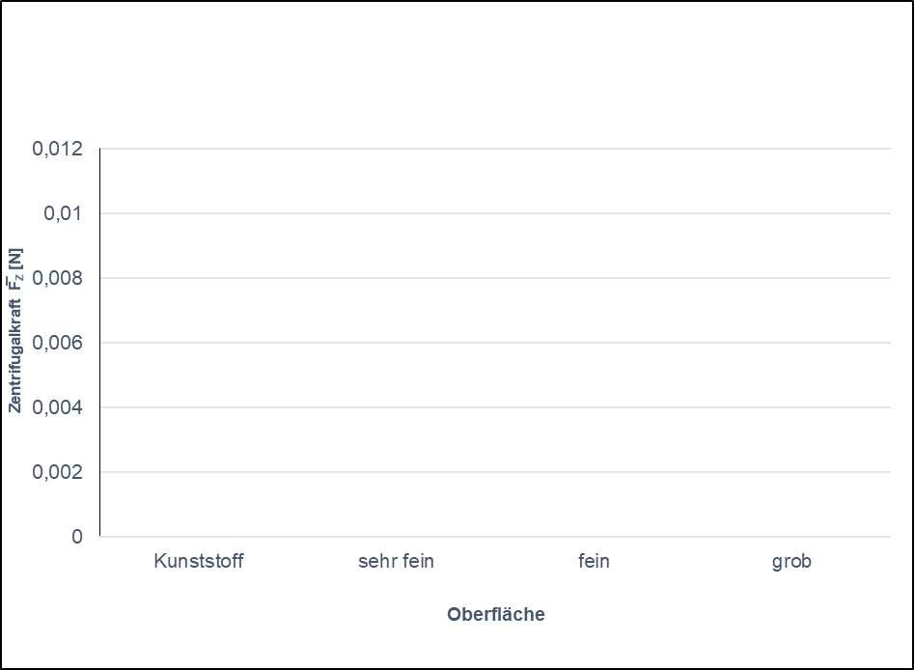

**Abb. 3** Haltevermögen als durchschnittliche Zentrifugalkraft auf verschiedenen Oberflächen (Ergebnisse unserer eigenen Gruppe).

*Tragt eure Ergebnisse in die für die Datenerfassung und -auswertung vorbereitete* *Excel-Tabelle ein, die Euch von Eurer Lehrerin/ Eurem Lehrer zur Verfügung gestellt wird, um eine Darstellung der Ergebnisse aller Gruppen zu erhalten.*

1. Auswertung

*Zur Auswertung werden zunächst das experimentelle Vorgehen und die Ergebnisse beschrieben (Abschnitt 6.1), dann erfolgt die Interpretation der Daten (Abschnitt 6.2). Abschließend werden weiterführende Fragen diskutiert (Abschnitt 6.3).*

*Wähle zur Bearbeitung der Abschnitte 6.1 und 6.2 je eine der vier Niveaustufen aus (s. Sternchen).*

* 1. **Beschreibung des experimentellen Vorgehens und der Ergebnisse

*Beschreibe das experimentelle Vorgehen und die Ergebnisse, indem du den Lückentext mit den Wörtern aus der Wortliste ausfüllst. Trage zusätzlich die von euch ermittelte Masse der schwersten und leichtesten Stabschrecke ein.*

**Wortliste:**

die Masse, die Massen – der Mittelwert, die Mittelwerte – größten – geringste – sehr feinen – besten –   
die Zentrifugalkraft, die Zentrifugalkräfte – die Oberfläche, die Oberflächen – Kunststoffoberfläche –   
grob – fein

Vor den Messungen der Zentrifugalkräfte wurde die _____________ der Stabschrecken bestimmt. Die ermittelte Masse der Tiere lag zwischen _________ und _________ Gramm. Die ______________________ der Zentrifugalkräfte wurden für die unterschiedlichen ______________________ errechnet. Die _____________ Zentrifugalkräfte und somit die _______________ Hafteigenschaften konnten auf der ______________________________________ und dem ________________ Schleifpapier ermittelt werden. Die Ergebnisse zeigen, dass sich das ________________ Haftvermögen auf den Oberflächen mit dem _____________________ und _____________ Schleifpapier, also den mittleren Oberflächen, ergibt. Dies lässt sich aus der geringsten berechneten ___________________________________________ ableiten.

*Beschreibe das experimentelle Vorgehen und die Ergebnisse, indem du die verwürfelten Sätze in die richtige Reihenfolge bringst. Trage zusätzlich die von euch ermittelte Masse der schwersten und leichtesten Stabschrecke ein. Optional kannst du die Sätze in der richtigen Reihenfolge noch einmal aufschreiben.*

**Verwürfelte Sätze:**

* Die größten Zentrifugalkräfte und somit die besten Hafteigenschaften konnten auf der Kunststoffoberfläche und dem groben Schleifpapier ermittelt werden.
* Vor den Messungen der Zentrifugalkräfte wurde die Masse der Stabschrecken bestimmt.
* Die Ergebnisse zeigen, dass sich das geringste Haftvermögen auf den Oberflächen mit dem sehr feinen und feinen Schleifpapier, also der mittleren Oberfläche, ergibt.
* Die ermittelte Masse der Tiere lag zwischen _________ und _________ Gramm.
* Dies lässt sich aus der geringsten berechneten Zentrifugalkraft ableiten.
* Die Mittelwerte der Zentrifugalkräfte wurden für die unterschiedlichen Oberflächen errechnet.

*Beschreibe das experimentelle Vorgehen und die Ergebnisse, indem du mit Hilfe des Wortgeländers einen Fließtext schreibst. Beziehe die von euch ermittelte Masse der schwersten und leichtesten Stabschrecke mit ein.*

**Wortgeländer:**

1. Vor – Messungen – Zentrifugalkräfte – bestimmen – Masse – Stabschrecken
2. Ermittelte Masse – Tiere – zwischen … und … liegen
3. Mittelwerte – Zentrifugalkräfte – errechnen – unterschiedliche Oberflächen
4. Größte Zentrifugalkräfte – beste Hafteigenschaften – ermittelt werden – Kunststoffoberfläche – grobes Schleifpapier
5. Ergebnisse – zeigen – geringstes Haftvermögen – mittlere Oberflächen – sich ergeben
6. Geringste Zentrifugalkraft – berechnen – sich ableiten lassen

*Beschreibe das experimentelle Vorgehen und die Ergebnisse, indem du mit Hilfe des Wortfelds und der Formulierungshilfen einen Fließtext schreibst. Beziehe die von euch ermittelte Masse der schwersten und leichtesten Stabheuschrecke mit ein.*

**Wortfeld:**

**Formulierungshilfen:**

• Zuerst – danach – dann – vor – nach

• der/die/das größte …, die größten … – der/die/das geringste …, die geringsten …

• der/die/das beste …, die besten … – der/die/das schlechteste …, die schlechtesten …

• sich ergeben – ableiten aus

• zwischen… und … liegen

die ermittelte Masse

ergeben

der Mittelwert,

die Mittelwerte

die (Kunststoff-)Oberfläche

das Ergebnis, die Ergebnisse

die Zentrifugalkraft, die Zentrifugalkräfte

die Hafteigenschaft, die Hafteigenschaften

zeigen

errechnen

das Haftvermögen

ableiten

* 1. Interpretation der Daten

*Werte das Experiment durch Interpretation der Daten aus, indem du den Lückentext mit den Wörtern aus der Wortliste ausfüllst.*

**Wortliste:**

die Stabschrecke, die Stabschrecken – die Oberfläche, die Oberflächen – das größte Haftvermögen –   
am schlechtesten – das Arolium, die Arolien – die Kralle, die Krallen – die Hafteigenschaft, die Hafteigenschaften – die Kunststoffoberfläche, die Kunststoffoberflächen – grob – ermöglichen

Die Ergebnisse zeigen, dass die ________________________________ der __________________________ von den unterschiedlichen _____________________ abhängen. Das _________________________  
____________________________ ergibt sich bei der glatten ______________________________ und der rauen Oberfläche mit dem _______________ Schleifpapier. Es kann davon ausgegangen werden, dass bei der glatten Oberfläche die ______________ und auf der rauen Oberfläche die _________________ das Festhalten ermöglichen (s. Einleitung). Auf den Scheiben mit dem sehr feinen und feinen Schleifpapier können sich die Stabschrecken _________________________________ halten. Daraus lässt sich schließen, dass auf mittleren Oberflächen weder die Haftlappen noch die Krallen einen guten Halt _____________________.

*Werte das Experiment durch Interpretation der Daten aus, indem du die verwürfelten Sätze in die richtige Reihenfolge bringst. Optional kannst du die Sätze in der richtigen Reihenfolge noch einmal aufschreiben.*

**Verwürfelte Sätze:**

* Das größte Haftvermögen ergibt sich bei der glatten Kunststoffoberfläche und der rauen Oberfläche mit dem groben Schleifpapier.
* Es kann davon ausgegangen werden, dass bei der glatten Oberfläche die Arolien und auf der rauen Oberfläche die Krallen das Festhalten ermöglichen (s. Einleitung).
* Daraus lässt sich schließen, dass auf mittleren Oberflächen weder die Haftlappen noch die Krallen einen guten Halt ermöglichen.
* Die Ergebnisse zeigen, dass die Hafteigenschaften der Stabschrecken von den unterschiedlichen Oberflächen abhängen.
* Auf den Scheiben mit dem sehr feinen und feinen Schleifpapier können sich die Stabschrecken am schlechtesten halten.

*Werte das Experiment durch Interpretation der Daten aus, indem du mit Hilfe des Wortgeländers einen Fließtext schreibst.*

**Wortgeländer:**

1. Ergebnisse – zeigen – Hafteigenschaften – Stabschrecken – Oberflächen – abhängen von
2. Größtes Haftvermögen – sich ergeben – glatte Kunststoffoberfläche – raue Oberfläche – grobes Schleifpapier
3. Glatte Oberfläche – Arolien – raue Oberfläche – Krallen – Festhalten – ermöglichen
4. Sehr feines und feines Schleifpapier – können – Stabschrecke – sich halten – am schlechtesten
5. Sich schließen lassen – Haftlappen – Krallen – Halt – ermöglichen – mittlere Oberflächen – weder… noch … – gut

*Werte das Experiment durch Interpretation der Daten aus, indem du mit Hilfe des Wortfelds und der Formulierungshilfen einen Fließtext schreibst.*

Wortfeld:

glatte Oberfläche und raue Oberfläche

**Formulierungshilfen:**

• ausgehen von – ableiten aus

• der/die/das größte …, die größten … – der/die/das geringste …, die geringsten …

• der/die/das beste …, die besten … – der/die/das schlechteste …, die schlechtesten …

• sich ergeben aus – ableiten aus – Werte liegen zwischen … und…

• zusammenfassend lässt sich sagen – aus den Ergebnissen lässt sich schließen, dass… – der Versuch zeigt, dass…

zeigen

abhängen von

der Halt

das Arolium, die Arolien

das Festhalten

die (Kunststoff-)Oberfläche

ausgehen von

die Stabschrecke, die Stabschrecken

das Ergebnis, die Ergebnisse

die Hafteigenschaft, die Hafteigenschaften

lässt sich schließen

die Kralle, die Krallen

das Haftvermögen

* 1. Diskussion weiterführender Fragen

Nenne Faktoren, die zu einer Streuung der Messwerte führen können.

Begründe, warum es sinnvoll ist, eine hohe Anzahl von Messungen durchzuführen.

Erläutere, inwiefern die Stabschrecke als Modellorganismus geeignet ist.

Leite ab, inwiefern sich die gewonnen Erkenntnisse bei technischen Anwendungen auf die Gestaltung von Oberflächen auswirken können.